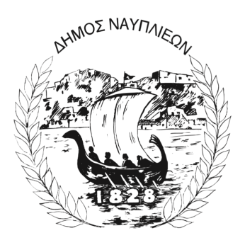
ΔΗΜΟΣ ΝΑΥΠΛΙΕΩΝ
ΑΥΤΟΤΕΛΕΣ ΓΡΑΦΕΙΟ ΕΠΙΚΟΙΝΩΝΙΑΣ και ΔΗΜΟΣΙΩΝ ΣΧΕΣΕΩΝ
Ναύπλιο, 16 Μάρτιου 2026

ΔΕΛΤΙΟ ΤΥΠΟΥ

Επίσκεψη του Επίτιμου Προξένου της Ελλάδος στο Όουλου Weikko Kotila στο Ναύπλιο

Ο Επίτιμος Πρόξενος της Ελλάδος στο Όουλου, κ. Weikko Kotila, επισκέφθηκε σήμερα το Ναύπλιο, όπου είχε συνάντηση με τον Πρόεδρο του Δημοτικού Συμβουλίου Ναυπλίου κ. Κωνσταντίνο Καράπαυλο.
Κατά τη διάρκεια της επίσκεψής του, ο κ. Kotila, συνοδευόμενος από τον κ. Καράπαυλο, περπάτησε στο ιστορικό κέντρο της πόλης και επισκέφθηκε τη μαρμάρινη επιγραφή προς τιμήν του Φινλανδού φιλέλληνα αξιωματικού August Maximilian Myhrberg, ο οποίος πολέμησε στον Αγώνα για την Ελληνική Ανεξαρτησία. Όπως είναι γνωστό, ο Myhrberg διετέλεσε Διοικητής του Φρουρίου Παλαμηδίου κατά την περίοδο 1829–1831.
Στο πλαίσιο της επίσκεψης, ο Φινλανδός Πρόξενος θα παραλάβει μία πέτρινη πλάκα από το Ναύπλιο, προκειμένου να ενταχθεί στο μνημείο που βρίσκεται στην πόλη Όουλου της Φινλανδίας. Το μνημείο έχει τη μορφή τοίχου, στον οποίο τοποθετούνται ένθετες πέτρινες πλάκες με τα ονόματα σημαντικών προσωπικοτήτων που έχουν ζήσει και δραστηριοποιηθεί στην πόλη και την ευρύτερη περιοχή.
Η πρωτοβουλία αυτή έχει ιδιαίτερη σημασία για τον Δήμο Ναυπλιέων, καθώς το Ναύπλιο θα προβληθεί στη Φινλανδία στο πλαίσιο των πολιτιστικών δράσεων του Όουλου, το οποίο έχει ανακηρυχθεί Πολιτιστική Πρωτεύουσα.

